**Практическое занятие №5**

Выполнил:

Маргарян А.А.

# Часть №1

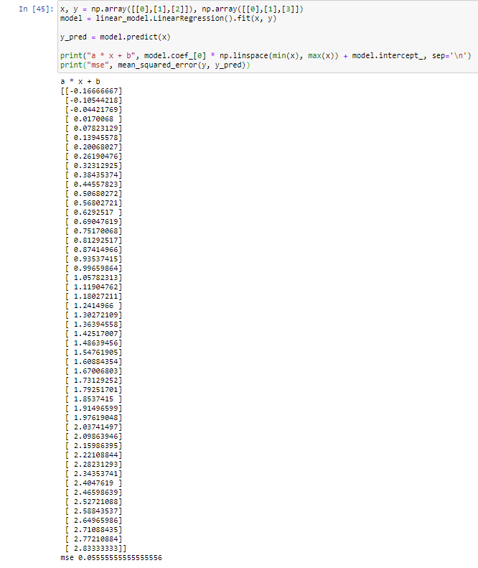

# Часть №3

Модель с регуляцией L1 наиболее лучшая, она нужна для очистки данных от шума. То есть я делаю вывод, что в наших данных было много шума.